**LLOCS EMBLEMÀTICS**

**LUGARES EMBLEMÁTICOS**

**EMBLEMATIC SITES**

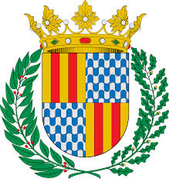

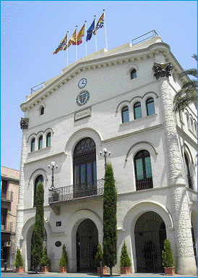

**L’ AJUNTAMENT**

* A l’ajuntament hi treballa l’alcalde. És un edifici molt gran i antic i es troba al carrer del mar de Badalona.

**LA RAMBLA**

* En el ayuntamiento trabaja el alcalde. Es un edificio muy grande y antiguo que se encuentra en la calle del Mar de Badalona.
* The Town Hall is the place where the mayor works. It is an old and big building located on Mar Street, Badalona.

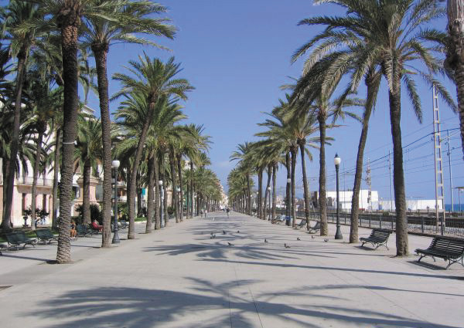

**LES RAMBLES**

* Les Rambles és un carrer al costat del mar. Hi ha moltes botigues i restaurants. També hi un carril bici pels ciclistes, bancs per seure i palmeres. Els trens passen pel costat de les Rambles.
* Las Ramblas es una calle al lado del mar. Hay muchas tiendas y restaurantes. También hay un carril bici para los ciclistas, bancos para sentarse y palmeras. Los trenes pasan por al lado de las Ramblas.
* The Rambles is a street next to the sea. There are many shops and restaurants. There is also a bike’s walk, benches to sit on and many palm trees.

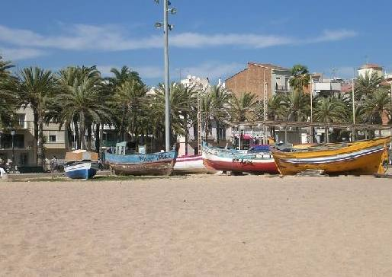

**LA PLATJA**

* A la platja de Badalona hi ha barques de pescadors. També hi ha socorristes que vigilen els banyistes perquè no s’ofeguin. La sorra de la platja és gruixuda i es poden trobar petxines.
* En la playa de Badalona hay barcas de pescadores. También hay socorristas que vigilan a los bañistas para que no se ahoguen. La tierra de la playa es gruesa y se pueden encontrar pechinas.
* In the beach of Badalona there are fishermen’s boats. There are also lifeguards who prevent swimmers from drowning. The sand is thick and you can find shells in it.

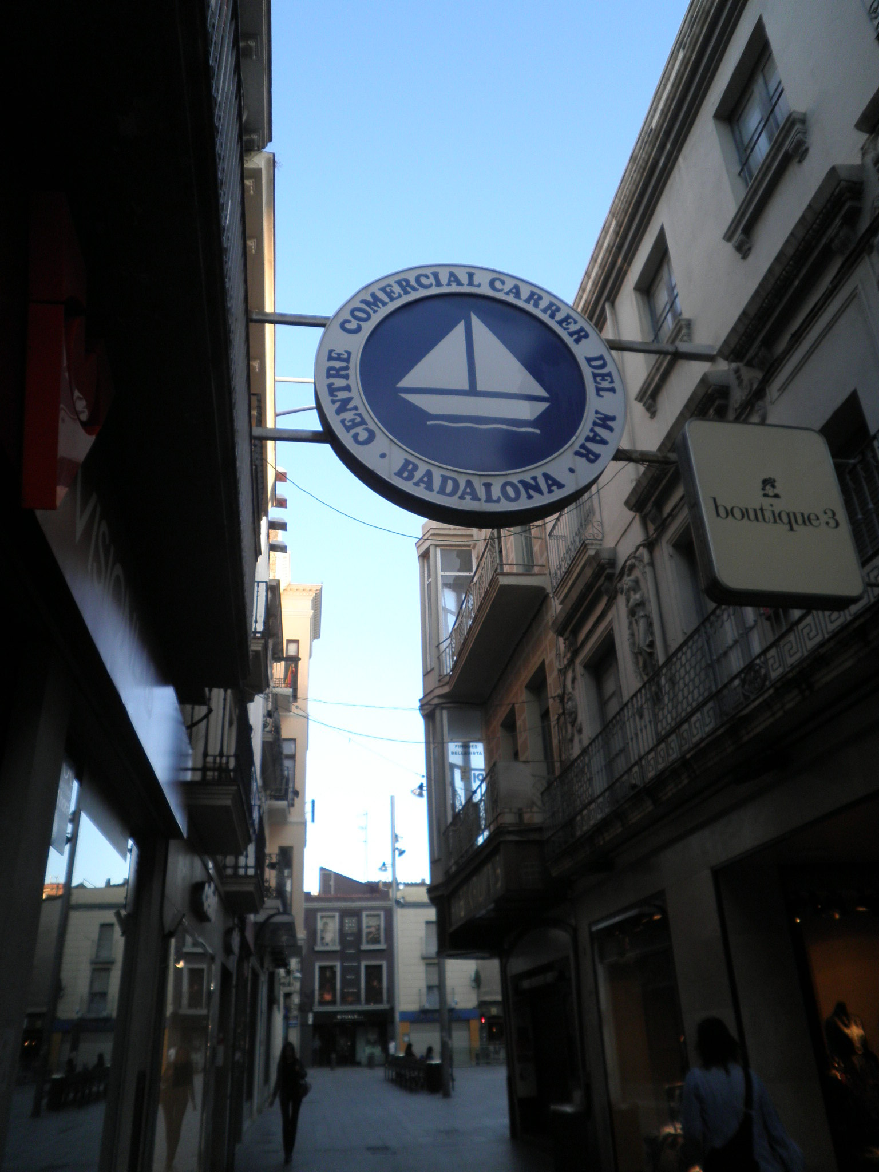

**CARRER DEL MAR**

* El carrer del Mar és el carrer principal de Badalona i es troba al centre de la ciutat. Enllaça la plaça de la Vila amb les Rambles. Hi ha botigues, restaurants i bars.
* La calle del Mar es la calle principal de Badalona y se encuentra en el centro de la ciudad. Enlaza la plaza de la Vila con las Ramblas. Hay tiendas, restaurantes y bares.
* Mar street is the main street in Badalona and it is located in the town’s center. It links Vila Square with the Rambles. There are shops, restaurants and bars.

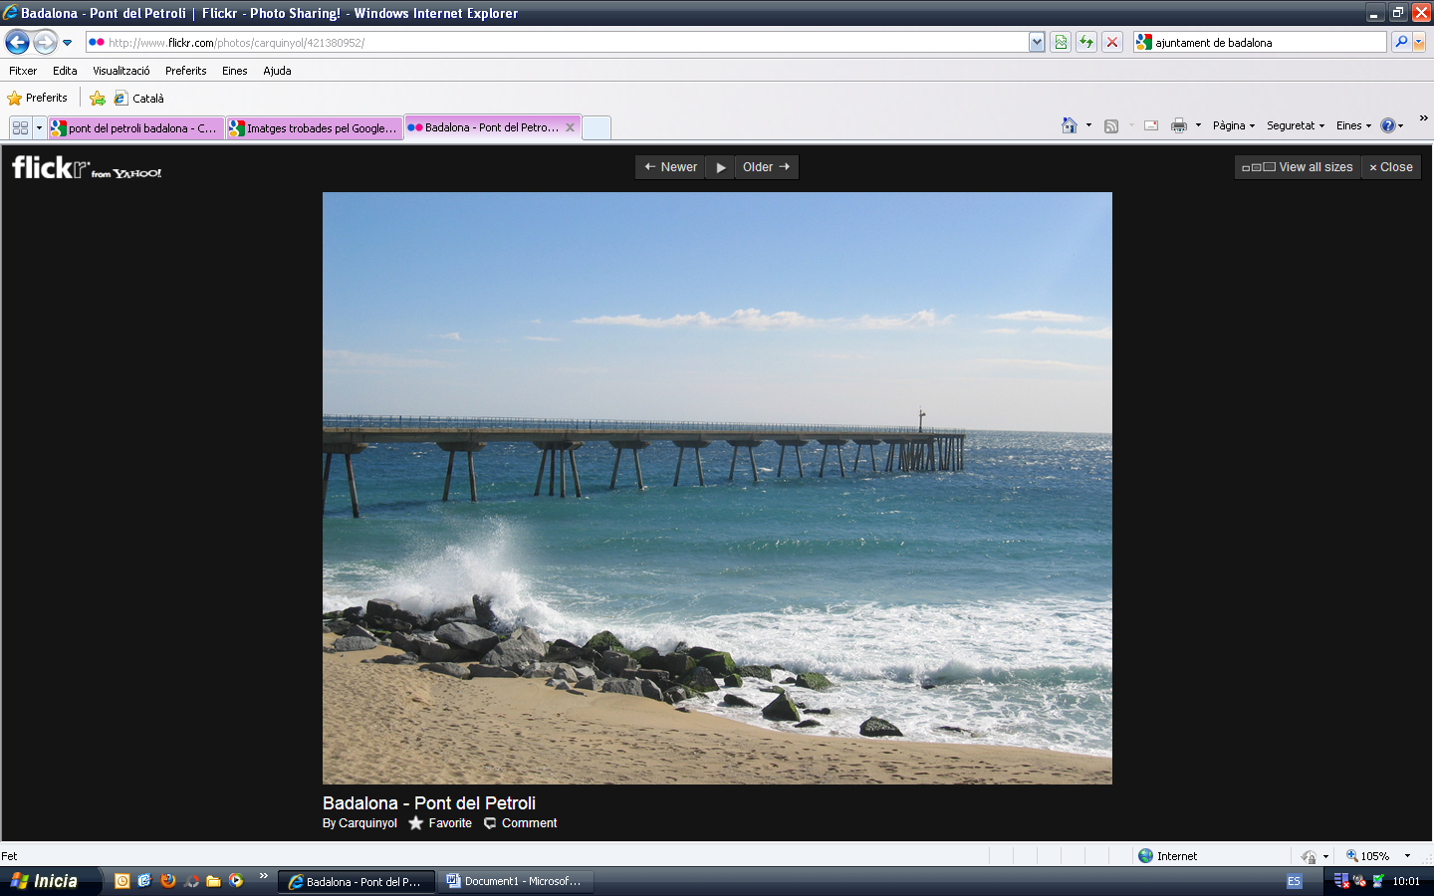

**EL PONT DEL PETROLI**

* El Pont del Petroli va ser construït per a la descàrrega de productes petrolífers. L’any 2009 es va remodelar per a ús públic i ara forma part del passeig marítim del barri del Progrés. És molt llarg, fa 250 m de llarg i 6 m d’alçada.
* El Puente del Petróleo fue construido para la descarga de productos petrolíferos. En el año 2009 se remodeló para uso público y ahora forma parte del paseo marítimo del barrio del Progrés. Es muy largo, mide 250 m de largo y 6 m de altura.
* The Petroli Bridge was built to download oil from ships. In 2009 it was renovated and reconfigured to be of public use and now it is a part of the maritime promenade of Progrés neighbourhood.

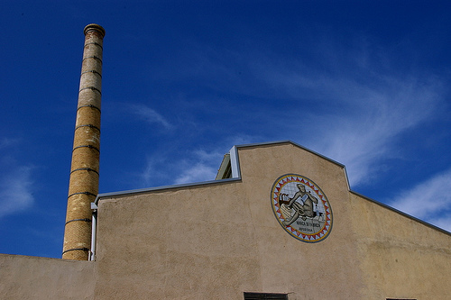

**FÀBRICA ANÍS DEL MONO**

* La fàbrica Anís del Mono es va fundar l’any 1868 per produïr el licor d’anís que porta el mateix nom. Els seus creadors van ser els germans Josep i Vicenç Bosch i Grau. La fàbrica es troba al carrer Maristany, al davant de la platja.
* La fábrica Anís del Mono se fundó en el año 1868 para producir el licor de anís que lleva su mismo nombre. Sus creadores fueron los hermanos Josep y Vicenç Bosch i Grau. La fábrica se encuentra en la calle Maristany, delante de la playa.
* Anís del Mono Factory was founded in 1868 to produce the so called anise liquor.Its creators were the brothers Josep and Vicenç Bosch i Grau. The factory is located in Maristany street, in front of the beach.

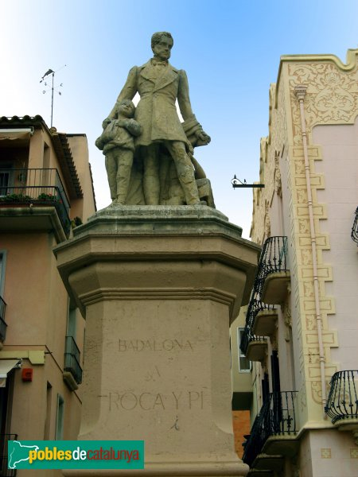

**ROCA I PI**

* L’estàtua Roca i Pi va ser esculpida en commemoració de Vicenç Roca i Pi, empresari i filantrop de Badalona. Es troba a la Rambla de Badalona.
* La estatua Roca i Pi fue esculpida en conmemoración de Vicenç Roca i Pi, empresario y filántropo de Badalona. Se encuentra en la Rambla de Badalona.
* Roca i Pi statue was sculpted in memmoir of Vicenç Roca i Pi, business man and philanthropist born in Badalona. It is placed in the Rambla of Badalona.

**SANT JERONI DE LA MURTRA**

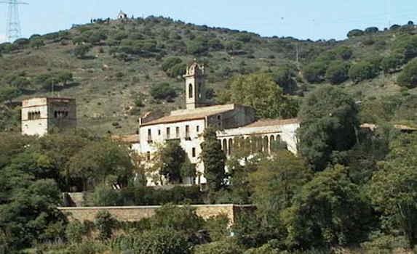

**SANT JERONI DE LA MURTRA**

* Aquest monestir es troba a la Serralada de Marina. Va ser fundat a 1416 i es diu que aquí va venir Cristòfol Colom a visitar els Reis Catòlics en tornar del seu primer viatge a Amèrica.
* Este monasterio se encuentra en la Sierra de Marina. Fue fundado en 1416 y se dice que aquí vino Cristóbal Colón a visitar a los Reyes Católicos al volver de su primer viaje a América.
* This monastery is located in Marina mountain range. It was founded in 1416 and it is said that Christopher Columbus visited the Catholic Kings here as he arrived from his first trip to America.

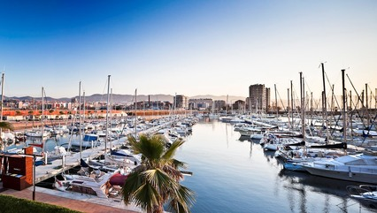

**EL PORT**

* El port de Badalona va ser reorganitzat l’any 1986 per apropar al mar els barris del Gorg i Progrés. Hi ha moltes barques i una escola nàutica.
* El puerto de Badalona fue reorganizado en el año 1986 para acercar el mar a los barrios de Gorg y Progrés. Hay muchas barcas y una escuela náutica.
* The port of Badalona was reorganized in 1986 to approach the neighbourhoods of Gorg and Progrés towards the sea. There are many boats and a sailing school.

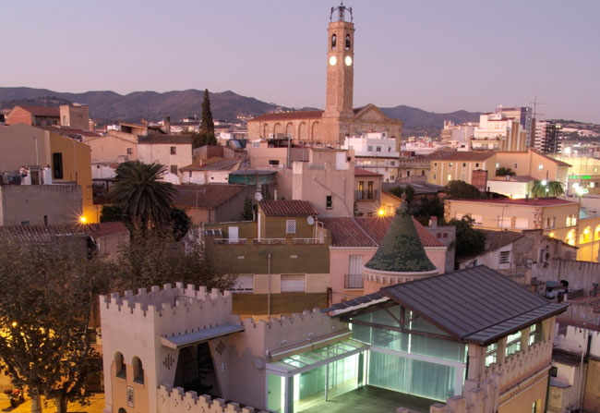

**DALT DE LA VILA**

* Dalt de la Vila és el barri on es troba el centre de Badalona. Allà hi trobem el museu de Badalona, la parròquia de Santa Maria i les ruines romanes de l’antiga Baetulo.
* Dalt de la Vila es el barrio donde se encuentra el centro de Badalona. Allí estan el Museo de Badalona, la parroquia de Santa Maria y las ruinas romanas de la antigua Baetulo.
* Dalt de la Vila is the name of the neibourhood located in the town center. There we can find the Museum of Badalona, la Santa Maria Church and the Roman ruins of old Baetulo.

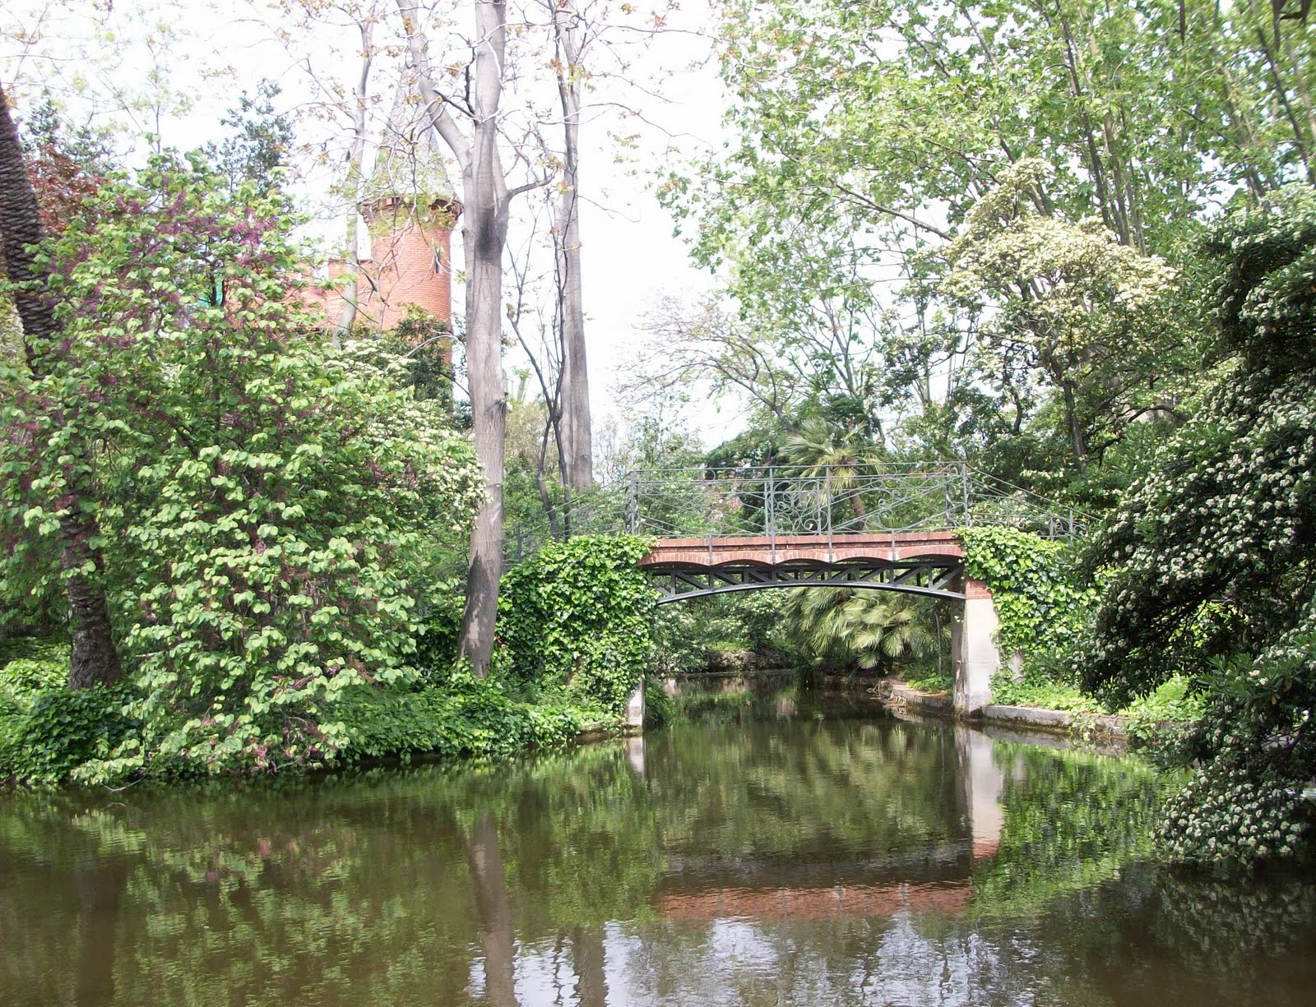

**CAN SOLEI – CA L’ARNÚS**

* El parc de Can Solei i Ca l’Arnús es troben al barri de Casagemes. És un parc molt gran, amb molts arbres i plantes. També hi ha un llac amb un pont, un dipòsit d’aigua i antigues cases pairals.

**PALAU OLÍMPIC**

**DE BADALONA**

* El parque de Can Solei y Ca l’Arnús se encuentra en el barrio de Casagemes. Es un parque muy grande, con muchos árboles y plantas. También hay un lago con un puente, un depósito de agua y antiguas casas solariegas.
* Can Solei and Ca l’Arnús Park is located in Casagemes neighbourhood. It is a big park, with many trees and plants. There is also a lake with a bridge, a water depot and old country houses.

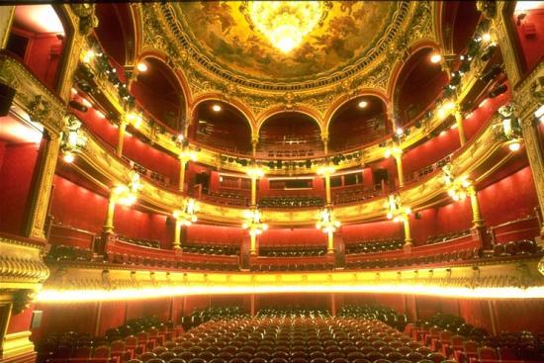

**TEATRE ZORRILLA**

* El teatre Zorrilla es va inaugurar l’any 1868 i es troba al carrer del Mar de Badalona. El nom li ve del dramaturg i poeta espanyol José Zorrilla, molt admirat pel fundador del teatre, Francesc d’Amigó.
* El teatro Zorrilla fue inaugurado en el año 1868 y está situado en la calle del Mar de Badalona. Su nombre viene del dramaturgo y poeta español José Zorrilla, muy admirado por el fundador del teatro, Frances d’Amigó.
* Zorrilla Theatre was founded in 1868 and it is located on Mar street. Its name comes from the Spanish writer and poet José Zorrilla, whose work was much appreciated by the founder of the theatre, Frances d’Amigó.

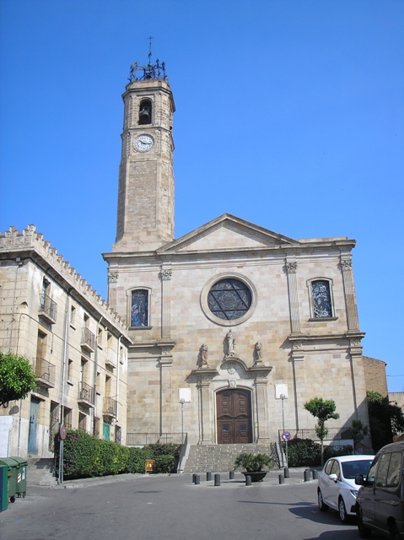

**SANTA MARIA**

* Santa Maria és una parròquia catòlica del segle XVIII. Està situada al centre de Badalona i té un campanar que es veu des de molt lluny.
* Santa Maria es una parroquia católica del siglo XVIII. Está situada en el centro de Badalona y tiene un campanar que se ve desde muy lejos.
* Santa Maria Church is a catholic parish from the XVIIIth Century. It is in the center of Badalona and its bell tower can be seen from far away.

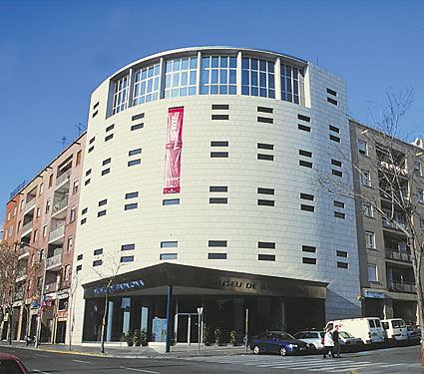

**MUSEU DE BADALONA**

* El museu de Badalona es va crear l’any 1955 sobre les antigues termes romanes de Baetulo. A l’interior s’hi poden veure les ruïnes de les termes, part d’un carrer i algunes cases de l’època romana.
* El museo de Badalona se creó en el año 1955 sobre las antiguas termas romanas de Baetulo. En su interior se pueden ver las ruinas de las termas, parte de una calle y algunas casas de la época romana.
* The Museum of badalona was created in 1955 over the old Roman Baths of Baetulo. Inside you can see the ruins of the Baths, a part of a street and some Roman times houses.

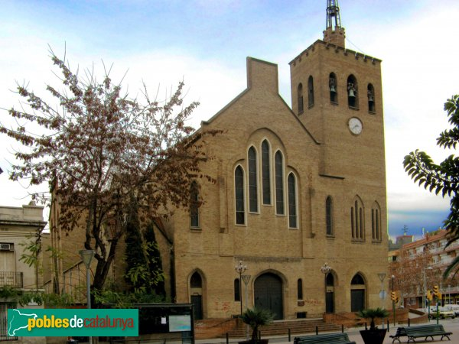

**ESGLÉSIA DE SANT JOSEP**

* L’església de Sant Josep va ser creada per l'arquitecte [Joan Amigó](http://ca.wikipedia.org/wiki/Joan_Amig%C3%B3) l’any 1868. És un edifici d’estil neogòtic i també té un campanar com Santa Maria.
* La iglesia de Sant Josep fue creada por el arquitecto Joan Amigó en el año 1868. Es un edificio de estilo neogótico y también tiene un campanar como Santa Maria.
* Sant Josep Church was created by the architect Joan Amigó in 1868. It is a neogothic style building and it also has a bell tower, like Santa Maria.

**TRADICIONS I LLEGENDES**

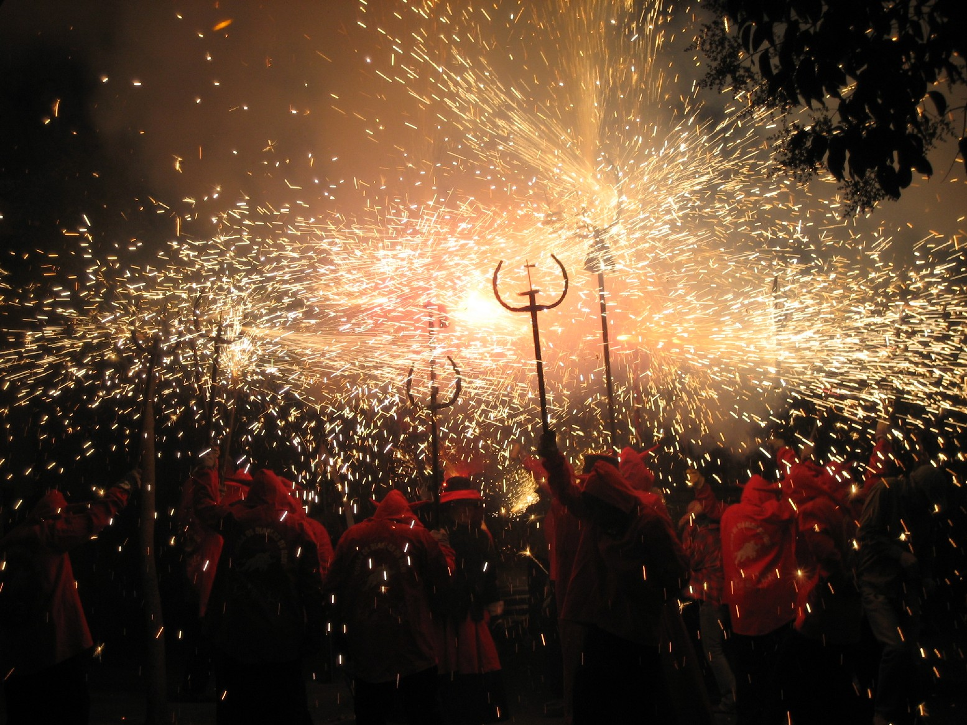

**EL CORREFOC**

* El Correfoc és una festa popular que es celebra a Badalona el mateix dia que la cremada del dimoni. Grups de gent disfressada de dimoni surten al carrer amb bengales i focs artificials.
* El “Correfoc” es una fiesta popular que se celebra en Badalona el mismo día que la “Cremada del Dimoni” o quema del demonio. Grupos de gente disfrazada de demonio salen a la calle con bengalas y petardos.
* The “Correfoc” or Fire Parade is a popular tradition that takes place in Badalona on the same day as the “Cremada del Dimoni” (Burning of the Devil). Groups of people dressed ad devils take to the streets surrounded by fireworks.

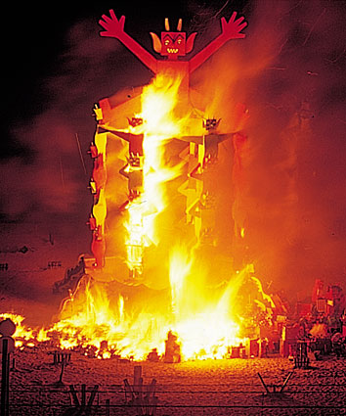

**LA CREMADA DEL DIMONI**

* La Cremada del Dimoni és una tradició que es celebra cada any per les festes de maig. Consisteix a cremar la figura d’un dimoni de grans dimensions que ha estat exposada a la platja durant la setmana de les festes. La gent ho celebra amb bengales, música i focs artificials.
* La “Cremada del Dimoni” (Quema del demonio) es una tradición que se celebra cada año para las fiestas de mayo. Consiste en quemar la figura de un demonio de grandes dimensiones que ha estado expuesta en la playa durante la semana de las fiestas. La gente lo celebra con bengalas, música y fuegos artificiales.
* La “Cremada del Dimoni” (Burning of the Devil) is a tradition celebrated every year during the May Festival. It consists of burning a big devil sculpture that has been exposed on the beach during the week of the festival. People celebrates with music and fireworks.

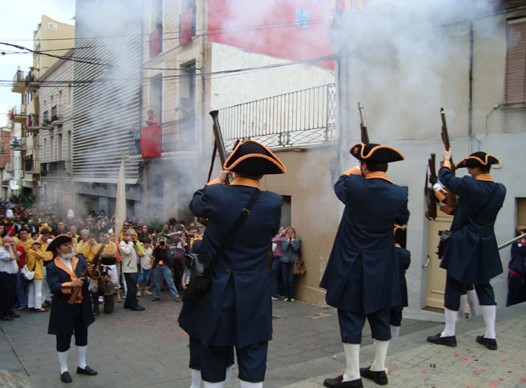

**ELS TRABUCAIRES**

* Els trabucaires són un grup de gent que participen a les festes de Badalona recreant els famosos Miquelets de la guerra. Aquests Miquelets eren gent del poble que s’armava amb trabucs per defensar la ciutat en temps de conflicte. Avui dia, per festes surten al carrer vestits amb uniforme i disparen a l’aire per animar l’ambient festiu.
* Los “trabucaires” son un grupo de personas que participan en las fiestas de Badalona recreando a los famosos “Miquelets” de la guerra. Estos “Miquelets” eran gente del pueblo que se armaba con trabucos para defender a la ciudad en tiempos de conflicto. Hoy en día, salen a la calle vestidos con el uniforme de la época y disparan al aire para animar el ambiente festivo.
* “Trabucaires” are a group of people who participate in the May Festival to commemorate the old “Miquelets”. “Miquelets” were civilians who were armed with blunderbusses to defense the town in war times. Nowadays, they go out wearing the old uniform and shoot in the air to make noise and contribute to the party.

**MAGNA CELEBRATIO**

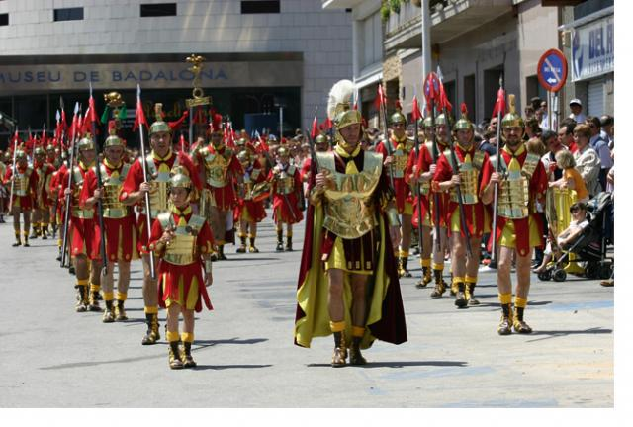

* La Magna Celebratio és un festival romà de Badalona que es celebra cada any a l’abril. La gent es vesteix de romana per commemorar els orígens romans de Baetulo (Badalona).
* La Magna Celebratio es un festival romano de Badalona que se celebra cada año en el mes de abril. La gente se viste de romana para conmemorar los orígenes romanos de Baetulo (Badalona).
* Magna Celebratio is the name of a Roman festival that takes place every year in April. People dress as Romans to commemorate the Roman origins of Baetulo (Badalona).